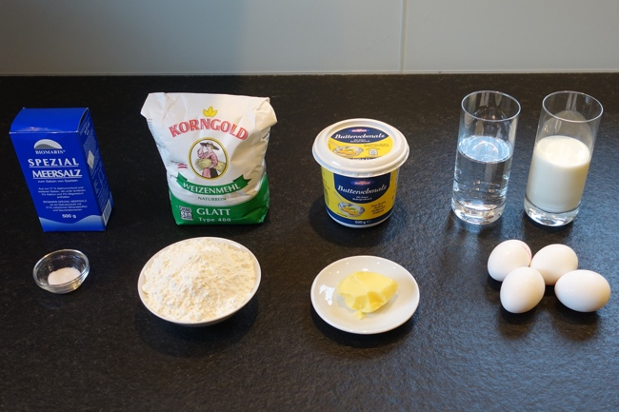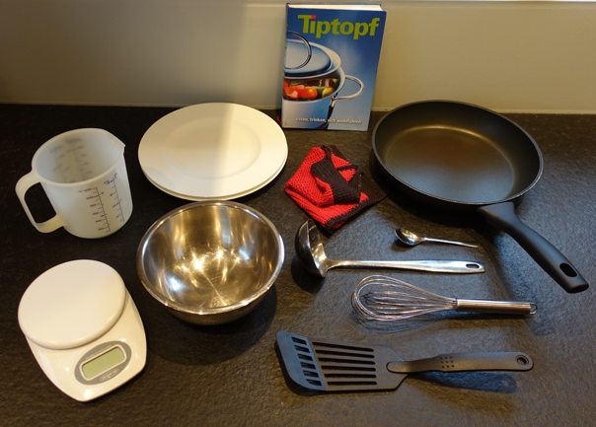

MISE EN PLACE: Rezept für 4 Personen:
200g Mehl, 1KL Salz, 2dl Wasser, 2dl Milch, 4 frische Eier, wenig Öl (z.B. HOLL-Rapsöl) oder Bratbutter

Tipp: Mehl ganz oder teilweise durch Halbweiss-, Ruch oder Vollkornmehl ersetzen; das ist gesünder und sättigt länger. Bei der Verwendung von Vollkornmehl Flüssigkeitsmenge erhöhen.

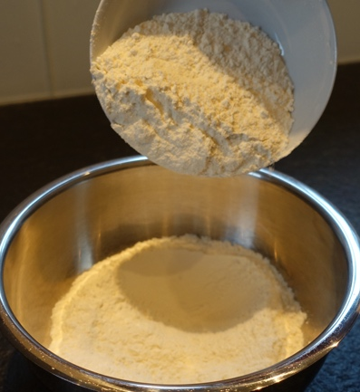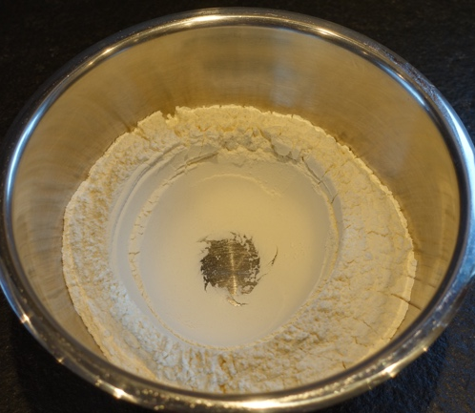

Mehl in Schüssel geben. Salz beifügen. Mit der Schöpfkelle eine Vertiefung formen.

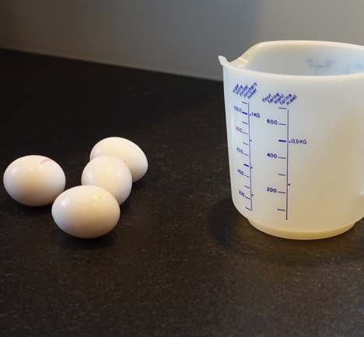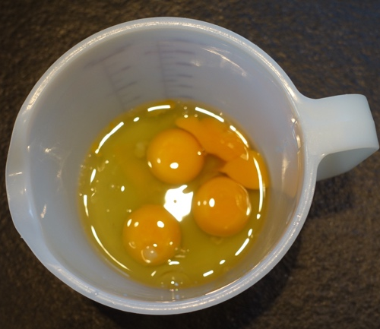

Eier in Messbecher verquirlen.

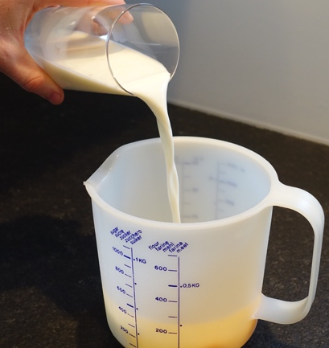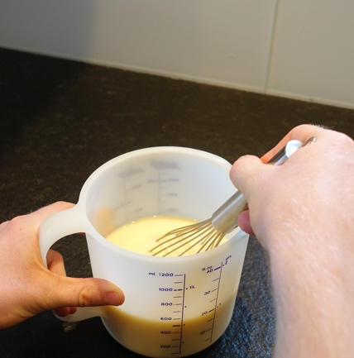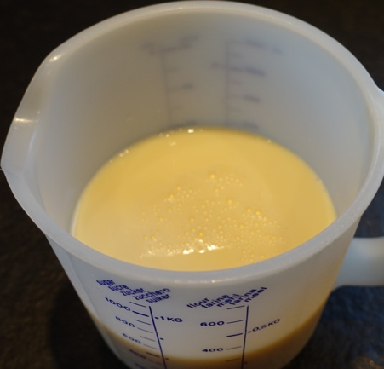

Wasser und Milch hinzufügen; dann mit dem Schwingbesen gut mischen.

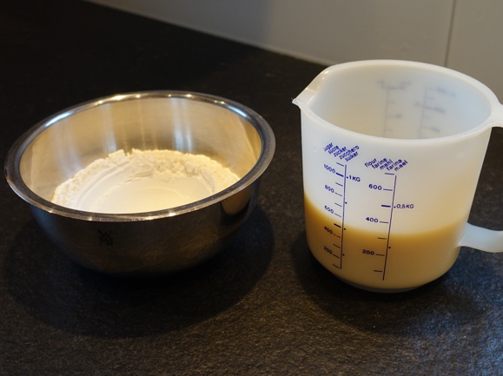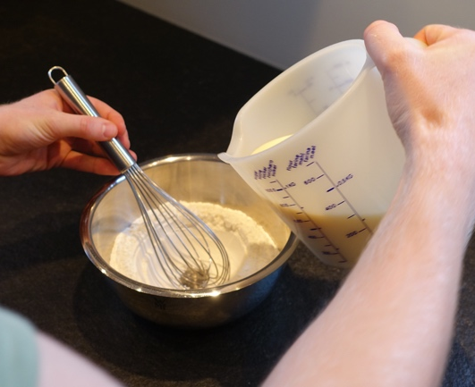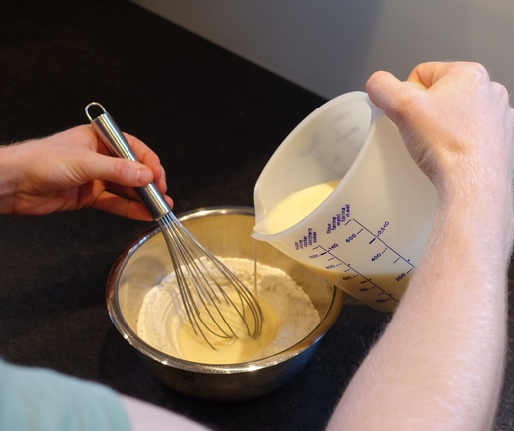

Flüssigkeit nach und nach zum Mehl geben und von der Mitte aus anrühren. Solange rühren, bis eine homogene Masse entsteht (Teig ohne „Mehlnester“).

Hinweis: Man kann auch das Handrührgerät anstelle des Schwingbesens verwenden.

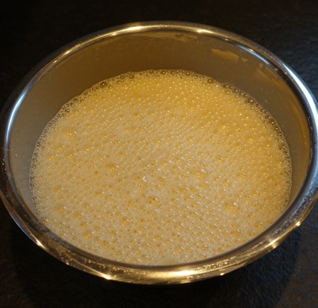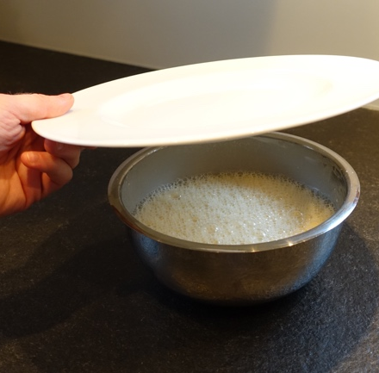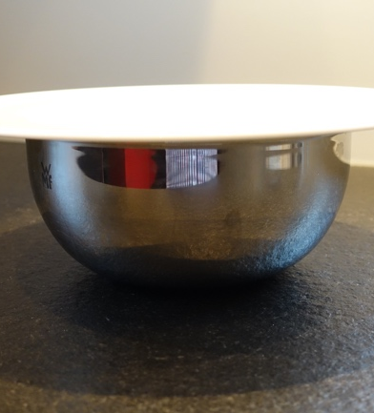

Den Teig zugedeckt bei Zimmertemperatur ca. 30 Minuten ruhen lassen. Wenn die Omeletten nicht sofort gegessen werden, sollte vor dem Backen der Backofen (80°) vorgeheizt werden.

Hinweis: Wenn es schnell gehen muss, Ruhezeit verkürzen.

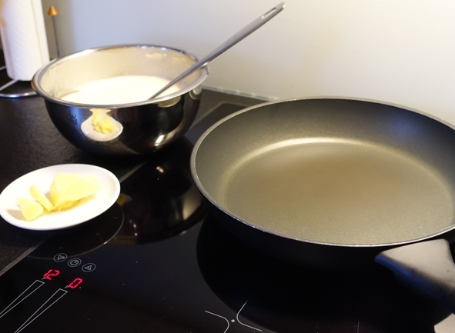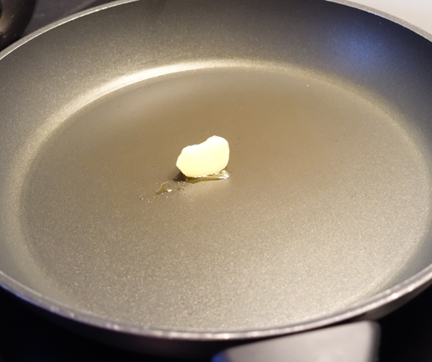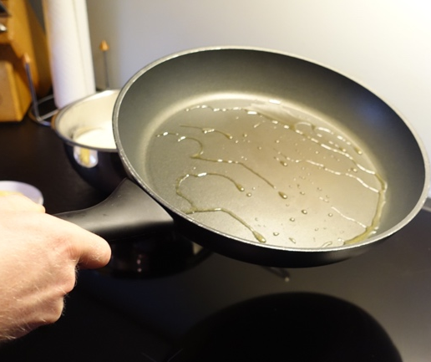

Beschichtete Pfanne erhitzen. Wenig Öl oder Bratbutter in die Pfanne geben und in der Pfanne verteilen.

Tipp: Einen Tropfen Teig in die Pfanne geben – wird er fest, ist die Pfanne genügend erhitzt.

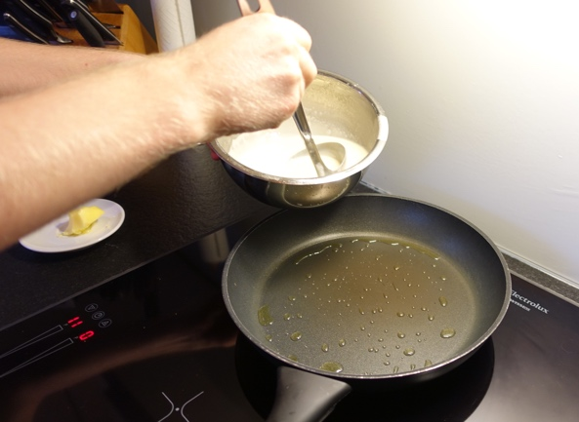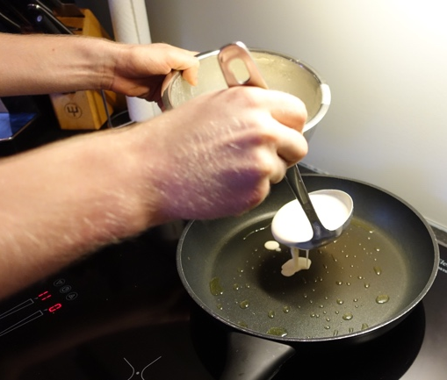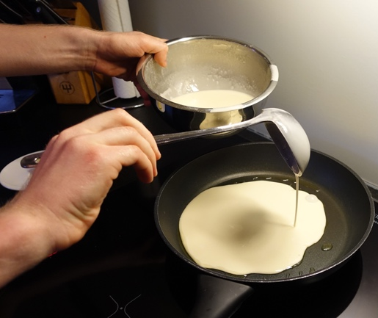

Teig mit Schöpfkelle hineingeben und gleichmässig verlaufen lassen. Omeletten auf mittlerer Stufe beidseitig goldgelb backen.

Tipp: Teigschüssel beim Schöpfen über die Pfanne halten, sodass nicht gekleckst wird.

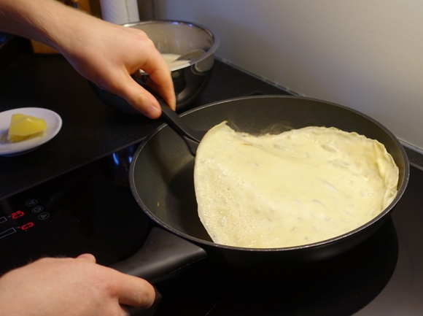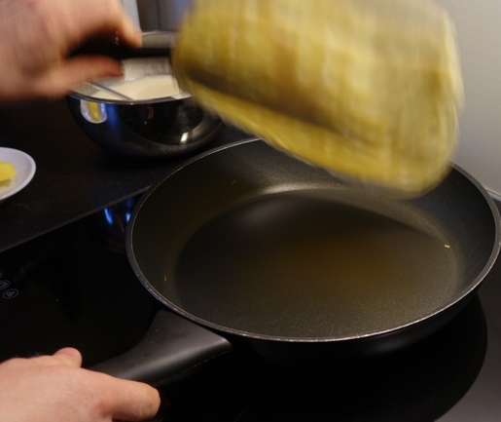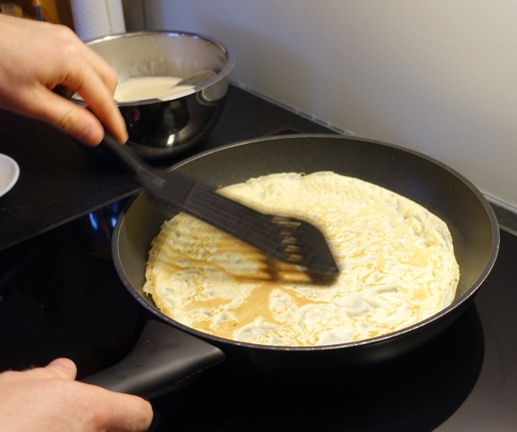

Omelett wenden, leichteste und deswegen empfohlene Variante:
Mit der Kelle unter die Omelette fahren und schwungvoll wenden.

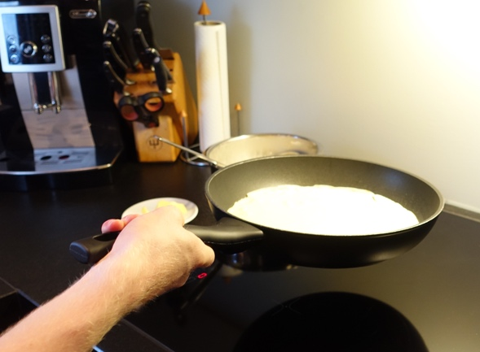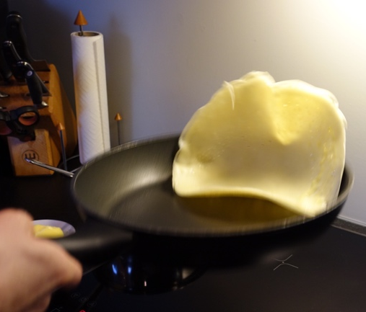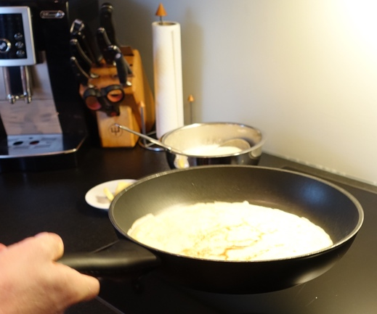

Omelett wenden, fortgeschrittene Variante:
Wenn sich die Omelette vom Pfannenboden lösen lässt, diese schwungvoll in der Luft wenden.

Tipp: Omelett über einer Ablage wenden, sodass sie auch noch gegessen werden kann, wenn sie nicht aufgefangen werden kann.

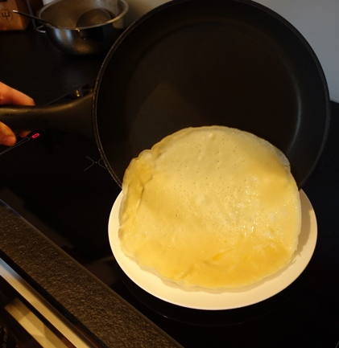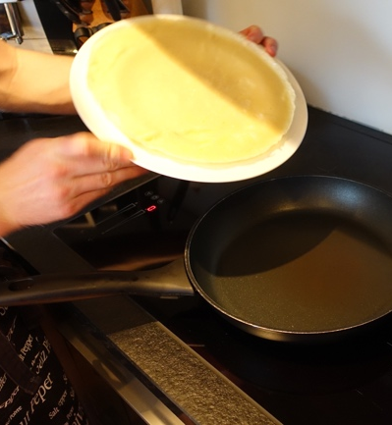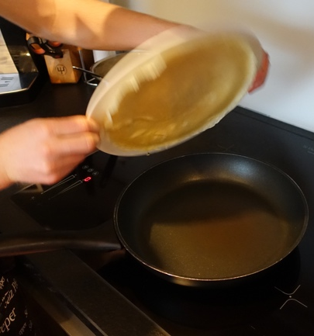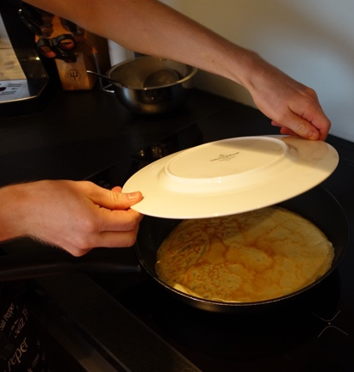

Omelett wenden, Teller-Variante 1:
Das Omelett auf einen großen Teller gleiten lassen, die Pfanne auf den Teller legen und die Pfanne mit dem Teller um 180° drehen.

Omelett wenden, Teller-Variante 2:
Den Teller kopfüber auf das Omelett in der Pfanne legen, anschliessend die Pfanne mitsamt Teller um 180° drehen und dann das Omelett vom Teller wieder in die Pfanne gleiten lassen.

Omelett warmhalten: Werden die Omeletten nicht sofort gegessen, können sie im Backofen bei rund 80° warmgehalten werden.

Quellen:
Affolter, U., Keller, M., Jaun Urech, M. & Schmid, U. (2013). Tiptopf. Internationales Lehrmittel für den Hauswirtschaftsunterricht. Bern: Schulverlag.
Wikipedia (2014). Omelett wenden. Online unter: https://www.kochwiki.org/wiki/Zubereitung:Omelett_wenden (18.09.2016).

